หน่วยการเรียนรู้ที่ ๓ พึ่งพาตน อดทน พอเพียง
แผนการจัดการเรียนรู้ที่ ๘ เรื่อง หลักปรัชญาของเศรษฐกิจพอเพียง (๓)

ส ๑๒๒______หน้าที่พลเมือง ๒ กลุ่มสาระการเรียนรู้สังคมศึกษา ศาสนา และวัฒนธรรม

ชั้นประถมศึกษาปีที่ ๒ เวลา ๑ ชั่วโมง


ผลการเรียนรู้

] ปฏิบัติตนตามพระบรมราโชวาท หลักการทรงงาน และหลักปรัชญาของเศรษฐกิจพอเพียง (ข้อ ๕)

] ปฏิบัติตนเป็นผู้มีวินัยในตนเอง (ข้อ ๑๐)

สาระสำคัญ/ความคิดรวบยอด/หลักการ

เศรษฐกิจพอเพียง เป็นปรัชญาที่พระบาทสมเด็จพระเจ้าอยู่หัวพระราชดำรัสชี้แนะแนวทาง
การดำเนินชีวิตแก่พสกนิกรชาวไทย โดยยึดหลักทางสายกลาง พอเพียง พอประมาณ ด้วยเหตุผล
มีระบบภูมิคุ้มกันในตัวที่ดี สำนึกในคุณธรรม มีความซื่อสัตย์ สุจริต ดำเนินชีวิตด้วยความอดทน
มีสติปัญญา รอบคอบ
สำหรับนักเรียน ต้องรู้จักแบ่งเวลาเรียน เล่น และดำเนินชีวิตอย่างเหมาะสม และพอประมาณกับตนเอง ใฝ่หาความรู้ ใช้หลักวิชา และความรู้จริงในการตัดสินใจลงมือทำสิ่งต่าง ๆ คบเพื่อนเป็นมิตร รู้ รัก สามัคคี ขยันหมั่นเพียร ซื่อสัตย์ แบ่งปัน กตัญญู รู้จักใช้จ่ายเงินอย่างมีเหตุผลและรอบคอบ รวมทั้งสร้างภูมิคุ้มกันทางศีลธรรมให้แก่ตนเอง อาทิ ไม่ลักขโมย ไม่พูดปด


สาระการเรียนรู้

- หลักปรัชญาของเศรษฐกิจพอเพียง

สมรรถนะสำคัญของผู้เรียน
ฐาน

] ความสามารถในการคิด
- การคิดวิเคราะห์
- การคิดสังเคราะห์
- การคิดประเมินค่า
- การคิดอย่างมีวิจารณญาณ
- การคิดสร้างสรรค์
] ความสามารถในการแก้ปัญหา
] ความสามารถในการใช้ทักษะชีวิต


คุณลักษณะอันพึงประสงค์และค่านิยม
ฐาน

คุณลักษณะอันพึงประสงค์ | ค่านิยมหลักของคนไทย
- รักชาติ ศาสน์ กษัตริย์        - ซื่อสัตย์สุจริต  - มีวินัย  - ใฝ่เรียนรู้    - อยู่อย่างพอเพียง    - มุ่งมั่นในการทำงาน  - รักความเป็นไทย  - มีจิตสาธารณะ | - มีความรักชาติ ศาสนา พระมหากษัตริย์    - ซื่อสัตย์ เสียสละ อดทน    - กตัญญูต่อพ่อแม่ ผู้ปกครอง ครูบาอาจารย์  - ใฝ่หาความรู้ หมั่นศึกษาเล่าเรียน ทั้งทางตรง  และทางอ้อม  - รักษาวัฒนธรรมประเพณีไทยอันงดงาม  - มีศีลธรรม รักษาความสัตย์ หวังดีต่อผู้อื่น    เผื่อแผ่และแบ่งปัน  - เข้าใจ เรียนรู้การเป็นประชาธิปไตย อันมีพระมหากษัตริย์ทรงเป็นประมุข ที่ถูกต้อง  - มีระเบียบวินัย เคารพกฎหมาย ผู้น้อยรู้จัก  การเคารพผู้ใหญ่  - มีสติรู้ตัว รู้คิด รู้ทำ รู้ปฏิบัติ ตามพระราชดำรัสของพระบาทสมเด็จพระเจ้าอยู่หัว    - รู้จักดำรงตนอยู่โดยใช้หลักปรัชญาของเศรษฐกิจพอเพียง    - มีความเข้มแข็งทั้งร่างกายและจิตใจ ไม่ยอมแพ้ต่ออำนาจฝ่ายต่ำหรือกิเลส มีความละอาย  เกรงกลัวต่อบาปตามหลักของศาสนา  - คำนึงถึงผลประโยชน์ของส่วนรวมและของชาติมากกว่าผลประโยชน์ของตนเอง

ภาระงาน/ชิ้นงาน
ฐาน

(-)

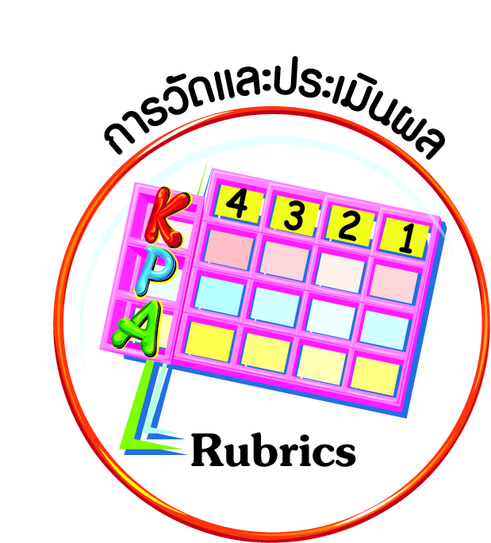
การวัดและประเมินผล
ฐาน

๑. แบบประเมินพฤติกรรมรายบุคคล
๒. การประเมินผลตามสภาพจริง (Rubrics)
๓. เกณฑ์การให้คะแนน (ระดับคะแนน-ระดับคุณภาพ)


การจัดกิจกรรมการเรียนรู้
ฐาน

๑. นักเรียนดูวีดิทัศน์เกี่ยวกับโครงการในพระราชดำริของพระบาทสมเด็จพระเจ้าอยู่หัว แล้วร่วมสนทนาอภิปรายเกี่ยวกับโครงการในพระราชดำริ
๒. ครูและนักเรียนร่วมกันสนทนาถึงการน้อมนำหลักปรัชญาของเศรษฐกิจพอเพียงมาใช้
ในห้องเรียน ในโรงเรียน ในบ้าน และในชุมชน
๓. นักเรียนเขียนแผนภาพความคิด สรุปถึงการน้อมนำหลักปรัชญาของเศรษฐกิจพอเพียงมาใช้ในห้องเรียน ในโรงเรียน ในบ้าน และในชุมชน
๔. สุ่มนักเรียนมานำเสนอแผนภาพความคิดของตนเอง ครูและเพื่อนร่วมกันแสดงความคิดเห็นอย่างมีเหตุผล จากนั้นนักเรียนทุกคนปรับปรุงแผนภาพความคิดของตนให้สมบูรณ์ยิ่งขึ้น
๕. ให้นักเรียนทำกิจกรรมสรุปความเข้าใจที่คงทน เรื่อง หลักปรัชญาของเศรษฐกิจพอเพียง ดังนี้

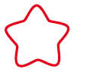
การยึดหลักเศรษฐกิจพอเพียงในการดำเนินชีวิตคือ การประหยัดค่าใช้จ่าย ตระหนี่
การปฏิบัติตนตามหลักเศรษฐกิจพอเพียงคือ การดำเนินชีวิตโดยยึดหลักความพอประมาณ ไม่มากเกินไป ไม่น้อยเกินไป มีสติในการดำเนินชีวิต

๖. ครูและนักเรียนร่วมกันเฉลยแบบกิจกรรม พร้อมทั้งสรุปแนวคิดและการปฏิบัติตามหลักปรัชญาของเศรษฐกิจพอเพียงร่วมกันอีกครั้ง
เศรษฐกิจพอเพียง เป็นปรัชญาที่พระบาทสมเด็จพระเจ้าอยู่หัวพระราชดำรัสชี้แนะ
แนวทางการดำเนินชีวิตแก่พสกนิกรชาวไทย โดยยึดหลักทางสายกลาง พอเพียง พอประมาณ
ด้วยเหตุผล มีระบบภูมิคุ้มกันในตัวที่ดี สำนึกในคุณธรรม มีความซื่อสัตย์ สุจริต ดำเนินชีวิตด้วยความอดทน มีสติปัญญา รอบคอบ
สำหรับนักเรียน ต้องรู้จักแบ่งเวลาเรียน เล่น และดำเนินชีวิตอย่างเหมาะสม และพอประมาณกับตนเอง ใฝ่หาความรู้ ใช้หลักวิชา และความรู้จริงในการตัดสินใจลงมือทำสิ่งต่าง ๆ คบเพื่อนเป็นมิตร รู้ รัก สามัคคี ขยันหมั่นเพียร ซื่อสัตย์ แบ่งปัน กตัญญู รู้จักใช้จ่ายเงินอย่างมีเหตุผลและรอบคอบ รวมทั้งสร้างภูมิคุ้มกันทางศีลธรรมให้แก่ตนเอง อาทิ ไม่ลักขโมย ไม่พูดปด
๗. ให้นักเรียนและครูร่วมกันสรุปหลักการ ดังนี้
] พระบรมราโชวาทของพระบาทสมเด็จพระเจ้าอยู่หัว ได้พระราชทานแก่ชาวไทย
ทุกหมู่เหล่า เพื่อน้อมนำไปปฏิบัติ ความขยันหมั่นเพียร และความอดทนเป็นหนึ่งในพระบรมราโชวาทที่ควรน้อมนำมาเป็นแนวทางในการดำเนินชีวิตให้ประสบความสำเร็จแก่ตนอย่างยั่งยืน


การจัดบรรยากาศเชิงบวก
ฐาน

ให้นักเรียนมีโอกาสได้เห็นแบบอย่างที่ดี ได้เรียนรู้ประพฤติปฏิบัติที่ถูกต้องดีงาม ร่วมกันแสดงความคิด ความรู้สึก แลกเปลี่ยนประสบการณ์เพื่อขยายการเรียนรู้ สามารถศึกษาจากสื่อและแหล่งเรียนรู้ที่หลากหลาย ครูเป็นผู้แนะนำแนวทางที่ถูกต้อง


สื่อการเรียนรู้และแหล่งการเรียนรู้
ฐาน

๑. วีดิทัศน์
๒. แผนภาพความคิด


ข้อเสนอแนะของผู้บริหารสถานศึกษา

______________________________________________________________________________
______________________________________________________________________________
______________________________________________________________________________
______________________________________________________________________________
______________________________________________________________________________
______________________________________________________________________________
______________________________________________________________________________
______________________________________________________________________________
______________________________________________________________________________
______________________________________________________________________________
______________________________________________________________________________
______________________________________________________________________________
______________________________________________________________________________
______________________________________________________________________________
______________________________________________________________________________
______________________________________________________________________________
______________________________________________________________________________
______________________________________________________________________________
______________________________________________________________________________
______________________________________________________________________________
______________________________________________________________________________
______________________________________________________________________________
______________________________________________________________________________
______________________________________________________________________________

ลงชื่อ_________________________ (ผู้บริหารสถานศึกษา)
(_________________________)
________/________/________
บันทึกหลังการสอน

ผลการจัดการเรียนการสอน
]
______________________________________________________________________________
______________________________________________________________________________
______________________________________________________________________________
______________________________________________________________________________
______________________________________________________________________________
______________________________________________________________________________

ปัญหา / อุปสรรค
]

______________________________________________________________________________
______________________________________________________________________________
______________________________________________________________________________
______________________________________________________________________________
______________________________________________________________________________
______________________________________________________________________________

แนวทางแก้ไข
]

______________________________________________________________________________
______________________________________________________________________________
______________________________________________________________________________
______________________________________________________________________________
______________________________________________________________________________
______________________________________________________________________________

ลงชื่อ_____________________________ (ผู้บันทึก)
(____________________________)
_________/__________/________

